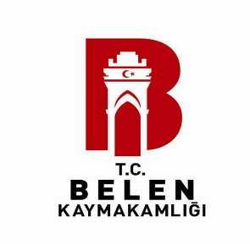 |  | 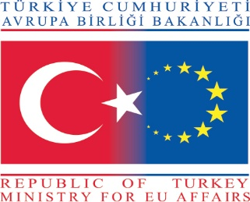

Proje No: 2015-2-RO01-KA105-015591 nolu “Dance and Sing Your Culture”
PROJE KATILIMCISI OLMA İSTEĞİNE AİT BAŞVURU FORMU
Tc Kimlik No / Adı Soyadı |  | FOTOĞRAF  (Yapıştırınız)
İkametgah Adresi
Doğum Yeri / Doğum Tarihi
Cinsiyeti | ( ) Erkek ( ) Bayan
Cep Telefonu
E-posta Adresi
Eğitim Durumu | ( ) Okuyor ( ) Önlisans  ( ) Lisans ( ) Yüksek Lisans
Mezun Olduğu Okul ve Bölümü
Mesleğiniz
Okuduğunuz/Çalıştığınız Kurum
Yabancı Dil Düzeyi | ( )Çok iyi ( )İyi  ( )Orta ( ) Az
Varsa girdiğiniz yabancı dil sınavı ve puanınız
Herhangi bir sosyal faaliyette bulundunuz mu?
(halk oyunları, sportif etkinlikler,
gençlik kampları vb.)
Daha önce herhangi bir Avrupa Birliği Projesi yazdınız mı? | ( ) Evet ( ) Hayır
Daha önce yurtdışına çıktınız mı ? | ( ) Evet **Ülke: ( ) Hayır  ( ) AB Projeleri ile ( ) Kendi imkanlarımla
Yol masraflarımı tarafımca karşılayabilir, proje hibesi yattığında alabilirim. | ( ) Evet ( ) Hayır
Bu projede ben de olmalıyım çünkü ;
-
-
-
Yukarıda belirttiğim bilgilerin doğru olduğunu bildiririm.
Herhangi bir yanlış bilgi durumunda tüm yasal sorumluluk bana aittir.

Ad Soyad: İmza: Tarih:

